Муниципальное бюджетное общеобразовательное учреждение г. Мурманска «Мурманский политехнический лицей» (МБОУ МПЛ)

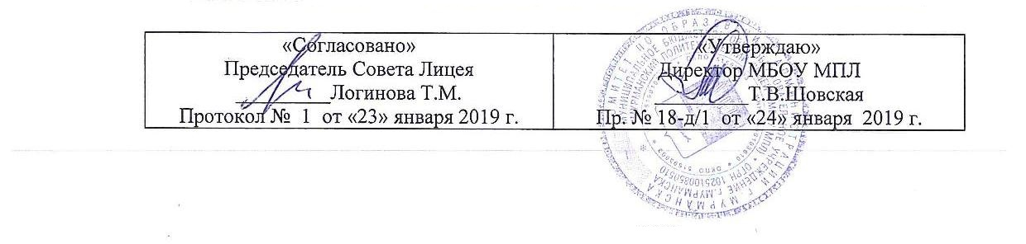

Положение о деловом стиле одежды (школьной форме) учащихся муниципального бюджетного общеобразовательного учреждения
г. Мурманска «Мурманский политехнический лицей»

- Общие положения
  - Данное положение разработано на основании Закона «Об образовании РФ» № 273 ФЗ от 29.12.2012 г., проекта Постановления Правительства Мурманской области «Об установлении примерных требований к одежде учащихся государственных и муниципальных организаций общего образования на территории Мурманской области», а также действующего Устава лицея.
  - В соответствии с решением Педагогического Совета с 1 сентября 2018 года в МБОУ МПЛ с целью утверждения единых требований к школьной одежде обучающихся 5-11-х классов утвержден деловой стиль в одежде.
  - Внешний вид приучает к деловитости в работе, воспитывает чувство принадлежности к лицею и гордости за него, эстетический вкус, культуру внешнего вида, смягчает видимые признаки социального расслоения среди детей и подростков, оказывает дисциплинирующее воздействие на обучающихся, является безопасной для здоровья.
  - Внешний вид и одежда лицеистов должны соответствовать общепринятым в обществе нормам делового стиля и носить светский характер.

- Примерные требования к школьной форме.
  - Учащиеся 511-х классов носят форму и сменную обувь ежедневно в течение всего времени нахождения в лицее.
Лицейская форма подразделяется на парадную, повседневную и спортивную.
  - Повседневная форма:
- используется ежедневно;
- для мальчиков и юношей состоит из делового костюма (возможно ношение жилета), дополненного сорочкой спокойного тона, галстуком;
- в холодное время года допускается ношение джемпера (пуловера), выполненного в сочетающейся с иной лицейской одеждой цветовой гамме, дополненного сорочкой спокойного тона, галстуком;
- для девочек и девушек одежда состоит из повседневного делового костюма (брюки, юбка до колена, жилет, пиджак), дополненного блузкой спокойной расцветки;
- в холодное время года допускается ношение джемпера (пуловера), выполненного в сочетающейся с иной лицейской одеждой цветовой гамме, дополненного сорочкой спокойного тона.
  - Парадная форма:
- используется при проведении праздничных и торжественных мероприятий;
- для мальчиков и юношей парадная одежда состоит из повседневного делового костюма, дополненного светлой сорочкой или праздничным аксессуаром;
- для девочек и девушек парадная одежда состоит из повседневного делового костюма, дополненного светлой блузкой или праздничным аксессуаром.
  - Спортивная форма:
- спортивная форма используется учащимися на занятиях физической культуры и спортом.
  - Категорически запрещается носит одежду из джинсовых тканей на всех видах занятий в лицее.
  - Ношение спортивной обуви допускается только во время занятий физической культурой и спортом.
  - Одежда учащихся должна соответствовать санитарно-эпидемиологическим правилам и нормативам «Гигиенические требования к одежде детей, подростков и взрослых, товарам детского ассортимента и материалам для изделий (изделиям), контактирующим с кожей человека. СанПиН 2.4.7/1.1.1286-03», утвержденным постановлением Главного государственного санитарного врача РФ от 17.04.2003 г. № 51 (зарегистрировано Минстом России 5 мая 2033 года, регистрационный № 4499).
  - Не допускается ношение лицеистами в помещении лицея:
- одежды с декоративными деталями, яркими надписями и изображениями (за исключением одежды, предназначенной для занятий физической культурой и спортом);
- одежды бельевого стиля, брюк и юбок с заниженной талией и(или) высокими разрезами, декольтированной одежды;
- аксессуаров с травмирующей фурнитурой, содержащих символику экстремистских организаций, неформальных молодёжных объединений, пропагандирующих психоактивные вещества или противоправное поведение;
- религиозной одежды, одежды с религиозными атрибутами (в том числе закрывающими лицо учащегося) и(или) религиозной символикой;
- головных уборов, массивных украшений.

